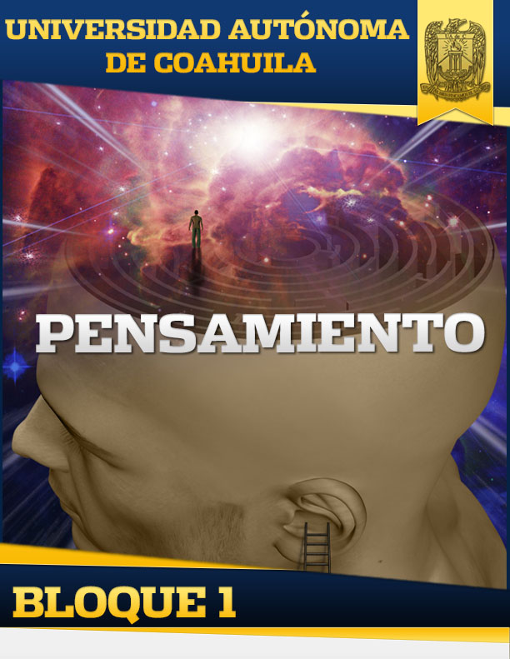

INTRODUCCIÓN AL BLOQUE

Mediante este bloque conocerás la importancia de la lógica y por qué es tan importante en nuestra vida, así como las aportaciones de diversos autores con sus contribuciones a la lógica.

COMPETENCIA GENERAL DEL BLOQUE

Descubre a la Lógica como el instrumento que le permite pensar correctamente y desarrollar una postura personal ante diversos contextos, expresando los pensamientos con una actitud responsable y de respeto.

SABERES CONSECUENTES

| CONOCIMIENTOS | HABILIDADES |
| --- | --- |
|  |  |
| El alumno conoce el pensamiento y sus factores, como: sujeto, objeto, proceso psíquico, lenguaje (vago, ambiguo y cotidiano).  Reconoce el conocimiento y sus factores: sujeto, objeto y relaciones de los dos procesos.  Conceptualización de la lógica.  Antecedentes aristotélicos de la Lógica.  Definición (Lógica formal).  Utilidad de la Lógica.  Principios lógicos supremos:  Identidad.  No contradicción.  Tercer excluido.  Razón suficiente. | Identifica el pensamiento como elemento básico para comunicarse.  Discrimina información con base en criterios establecidos:  Aplica el pensamiento y el conocimiento en acciones personales. Además, identifica los principios lógicos supremos como parte de la conformación de su pensamiento.  Identifica conceptos relacionados con el pensamiento; discrimina elementos que intervienen en el pensamiento y como elemento básico para comunicarse.  Identifica y comprende el concepto de conocimiento y los factores que lo componen, además de distinguir las características de sujeto y objeto, para poder establecer relaciones entre sujeto y objeto.  Identifica características de la lógica, además de comprender a la lógica como ciencia.  Distingue en qué situaciones se aplica la Lógica y en cuales no, y aplica la Lógica a situaciones cotidianas.  Identifica y distingue principios lógicos supremos  Aplica, a través de ejemplos, las funciones de los principios lógicos supremos  Analiza situaciones donde proponga y fundamente su postura, utilizando la Lógica. |
|  |  |

MAPA DE TEMAS

EVALUACIÓN DE LA UNIDAD

|  |  |
| --- | --- |
| EVALUACIÓN | PORCENTAJE |
| Análisis Video | 1 % |
| Funcionamiento pensamiento | 2% |
| Tipos de Conocimiento | 3% |
| Silogismos | 2% |
| Principios Lógicos | 2% |
| TOTAL | 10% |

ACTIVIDADES DEL BLOQUE

|  |  |  |
| --- | --- | --- |
| Bloque I: Pensamiento | | |
| **Tema** | **Subtema** | **Actividad** |
| El pensamiento y sus factores. | Sujeto.  Objeto.  Proceso psíquico.  Lenguaje: Vago, ambiguo y cotidiano. | Análisis Video. |
| Funcionamiento Pensamiento. |
| Conocimiento y sus factores. | Sujeto.  Objeto.  Relaciones de los dos procesos. | Tipos de conocimiento. |
| Conceptualización de la lógica. | Antecedentes aristotélicos de la Lógica. | Foro ¿Tienes Lógica?  Silogismos.  Foro ¿Cómo aplicas la lógica formal en tu vida?, menciona dos ejemplos |
| Definición (Lógica formal).  Utilidad de la Lógica. |
| Principios lógicos supremos. | Identidad.  No contradicción.  Tercer excluido.  Razón suficiente. | Principios Lógicos |